1. Junginys, kuris yra:
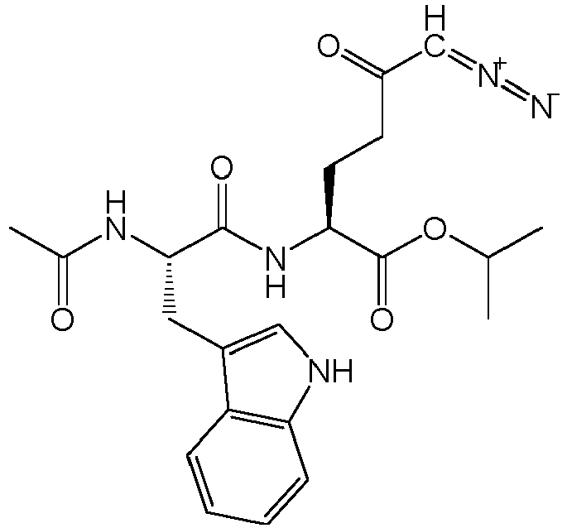

2. Junginys, kuris yra izopropil-2-(2-acetamido-3-(1H-indol-3-il)propanamido)-6-diazo-5-oksoheksanoatas arba jo stereoizomeras.

3. Farmacinė kompozicija, apimanti junginį pagal 1 arba 2 punktą arba farmaciniu požiūriu priimtiną jo druską ir farmaciniu požiūriu priimtiną nešiklį, skiediklį arba pagalbinę medžiagą.

4. Junginys pagal 1 arba 2 punktą arba farmaciniu požiūriu priimtina jo druska, skirti naudoti vėžio gydymui subjekte.

5. Junginys, skirtas naudoti pagal 4 punktą, kur vėžys yra ūmi limfoblastinė leukemija, ūmi mieloidinė leukemija, pažengusi minkštųjų audinių sarkoma, smegenų vėžys, metastazavęs arba agresyvus krūties vėžys, krūties karcinoma, bronchogeninė karcinoma, choriokarcinoma, lėtinė mielocitinė leukemija, gaubtinės žarnos karcinoma, gaubtinės ir tiesiosios žarnos karcinoma, Evingo sarkoma, virškinimo trakto karcinoma, glioma, daugiaformė glioblastoma, galvos ir kaklo srities plokščialąstelinė karcinoma, kepenų ląstelių karcinoma, Hodžkino liga, intrakranijinė ependimoblastoma, storosios žarnos vėžys, leukemija, kepenų vėžys, plaučių karcinoma, Luiso plaučių karcinoma, limfoma, piktybinė fibrozinė histiocitoma, melanoma, mezotelioma, neuroblastoma, osteosarkoma, kiaušidžių vėžys, kasos vėžys, smegenų tilto navikas, prostatos vėžys, rabdomiosarkoma, retikulinių ląstelių sarkoma, sarkoma, smulkialąstelinis plaučių vėžys, skrandžio vėžys, sėklidžių vėžys arba gimdos karcinoma.

6. Junginys, skirtas naudoti pagal 5 punktą, kur vėžys yra gaubtinės ir tiesiosios žarnos karcinoma, galvos ir kaklo srities plokščialąstelinė karcinoma, kepenų ląstelių karcinoma, plaučių karcinoma, melanoma arba prostatos vėžys.

